

الزمن : ساعتان
المادة : رياضيات
الأسئلة: ( 3 ) عدد
الصف : الثالث المتوسط

المملكة العربية السعودية وزارة التعليم
الإدارة العامة للتعليم ب..........
المدرسة:

اختبار مادة الرياضيات للصف الثالث المتوسط (الفصل الدراسي الثالث – الدور الأول) لعام 1445 هـ
الاسم رباعيا:
رقم الجلوس:
20

اختاري من العمود الأول ما يناسبه من العمود الثاني بوضع رقم الفقرة الصحيحة أمامه:

أ
العمود الأول |  | رقم الفقرة | العمود الثاني
1 | حل المعادلة الجذرية [ك + 5 = 12 هي ك = |  | 120
2 | معادلة محور التماثل من الدالة التربيعية ص= س² + 6س -4 هي س= |  | 56
3 | قيمة المميز في المعادلة المرتبطة بالدالة د(س) = 4س² – 5س + 3 |  | 3,8
4 | إذا كان التباين لمجموعة من البيانات يساوي 14,8 فإن الانحراف المعياري لهذه البيانات هو |  | 23
5 | قيمة ⁸ ق ₅ يساوي |  | -3
6 | دخل ناصر وأربعة أصدقاء قاعة محاضرات ، عدد الطرق المختلفة التي جلسوا بها في صف واحد على 5 مقاعد خالية يساوي |  | -23
 |  |  | 49

الأسئلة | الدرجة المستحقة |  | المصححة |  | المراجعة
الأسئلة | رقما | كتابة | الاسم | التوقيع | الاسم | التوقيع
السؤال الأول
السؤال الثاني
السؤال الثالث
المجموع
تعليمات:
- لا تترك سؤال بدون إجابة.
- استعين بالله ثم أجيب عن الأسئلة التالية

- تأكد أن عدد الأوراق (4) ورقات
- اقرأ السؤال جيداً قبل البدء في الإجابة.
- تأكد من اختيار إجابة واحدة فقط لكل فقرة.
20

السؤال الأول :

الصفحة (1) من (4)
اختار الاجابة الصحيحة مما يلي :

ب
1 | إذا كان هناك مستطيل بعداه 4 سم , 3 سم فإن طول قطره بالسنتيمتر يساوي
1 | أ | 16 | ب | 9 | ج | 5 | د | 25
2 | مرافق 3 + [2 /
2 | أ | 2 - [3 / | ب | 3 + [2 / | ج | 3 - [2 / | د | 2 + [3 /
3 | باستخدام الالة الحاسبة فان ( ظا 45° ) مقربة الإجابة لأقرب جزء من مئة
3 | أ | 0.71 | ب | 1.71 | ج | 0.5 | د | 1
4 | ترغب جمعية خيرية في معرفة مدى رغبة الناس في تقديم تبرعات للجمعيات الخيرية. فوزعت 1000 استبانة على سكان الحي ،الأسلوب الذي استعملته هذه الجمعية هو
4 | أ | الدراسة المسحية | ب | الدراسة القائمة على الملاحظة | ج | التجربة | د | غير ذلك
5 | التمثيل البياني لدالة التربيعية تمس المحور السيني فان عدد الحلول الحقيقية
5 | أ | حل وحيد | ب | حلان | ج | لايوجد حل | د | عدد لا نهائي من الحلول
6 | نوع العينة في ( سئل كل خامس شخص يدخل مكتبة عن هوايته المفضلة ) :
6 | أ | عينة متحيزة | ب | عشوائية بسيطة | ج | عشوائية منتظمة | د | عشوائية طبقية
7 | المسافة بين النقطتين ( 2 ، 12 ) ، ( 10 ، 6 ) يساوي
7 | أ | 8 | ب | 6 | ج | 10 | د | 100
8 | بسطي العبارة 6 [7 / - 5 [7 / + 4 [7 / =
8 | أ | 5 [7 / | ب | [14 / | ج | - [21 / | د | 10 [7 /
9 | إذا كان مجموع القيم المطلقة للفرق بين كل قيمة من 10 بيانات والمتوسط الحسابي = 90 فإن الانحراف المتوسط للبيانات =
9 | أ | 45 | ب | 80 | ج | 9 | د | 18
10 | تبسيط العبارة : [5خح ( 2 [۲خح / + 4 [۲خح / ) =
10 | أ | 6 [10 خح | ب | 2 [10خح | ج | 2 [10خح / + 4 [۲خح / | د | 2 [۲خح / + 4 [10خح /
11 | قيمة العبارة ⁶ ل ₂ يساوي
11 | أ | 36 | ب | 30 | ج | 360 | د | 120
12 | إذا علمت إن إحداثي نقطة الرأس لدالة التربيعية هو (3 , 6) , وأن قيمة أ ˂ صفر فإن مدى الدالة =
12 | أ | {ص | ص ≤ 6 } | ب | {ص | ص ≤ 3 } | ج | {ص | ص ≥ 6 } | د | {ص | ص ≥ 3 }
13 | طريقة حل المعادلة التربيعية التي تكون احدى خطواتها اخذ الجذر التربيعي لكلا الطرفين
13 | أ | التمثيل البياني | ب | القانون العام | ج | تحليل الى عوامل | د | اكمال المربع
14 | حل المعادلة ( س – 12 ) ² = 36 هما
14 | أ | - 6 ، 18 | ب | 6 ، 18 | ج | 2 ، 6 | د | 6 ، -6
تابع السؤال الأول:

الصفحة (2) من (4)
السؤال الثاني:
8

ضع علامة ( ) أمام العبارة الصحيحة و( ﺿ ) أمام العبارة الخاطئة:  أ |  | العلامة
1 | العبارة التي تكافئ [12 /س$/ص&/ = 2 س²|ص³| [3 /ص/
2 | عند رمي مكعب أرقام فإن ح ( عدد فردي أو أولى ) = 40%
3 | ينتج من تربيع طرفي المعادلة الجذرية أحيانا حلول دخيلة وهي التي تحقق حل للمعادلة .
4 | قيمة ب التي تجعل المعادلة 4س² + ب س +9 مربعا كاملا هو + 6 أو -6 .
5 | إذا كان مميز المعادلة يساوي قيمة سالبة فإن عدد الحلول الحقيقية للمعادلة التربيعية يكون حل وحيد
6 | مجموعة الاضلاع ( 3 ، 4 ، 6 ) تشكل مثلث قائم الزاوية
7 | إذا كانت نقطة رأس قطع مكافئ مفتوح إلى الأسفل هي ( - 2 ، 1) فانها تمثل قيمة صغرى
8 | تبسيط العبارة [80خح = 4 [5خح
9 | من الشكل المجاور فإن ق ع = جتا_!(  )
10 | 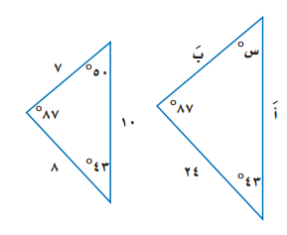  من تشابه المثلثين في الشكل المجاور:  طول الضلع أَ = 20
11 | قيمة جـ التي تجعل ثلاثة الحدود مربعاً كاملاً س² + 4س + جـ يساوي 16
12 | التمثيل البياني للدالة ص = س² - 3س +1 مفتوح الى اعلى .
13 | 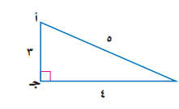  مستخدماً المثلث القائم المقابل فإن :  جتا أ = 
14 | المعادلة التربيعية س² = - 4 ليس لها حل
15 | حساب المثلثات هو دراسة العلاقة بين زوايا المثلث وأضلاعه.
16 | اختيار الفائزين بالمراكز الثلاثة الأولى في المسابقة الثقافية نوع الموقف يمثل توافيق
17 | ح ( أ أو ب ) = ح ( أ ) – ح ( ب ) + ح ( أ وَ ب)
18 | مجال الدوال التربيعية مجموعة الاعداد الصحيحة
الصفحة (3) من (4)
السؤال الثالث: أجب عن المطلوب في الفقرات التالية:
12
أجيبي عن ما يلي من خلال التمثيل البياني المجاور :
1~ الرأس هو ( .... ، .... )
2~ معادلة محور التماثل هي س = ...............
3~ المقطع الصادي = ...............
4~ عدد حلول المعادلة ......................
باستخدام (القانون العام) حل المعادلة : س² + 4س + 4 = 0
…………………………………………………………………………………………………………………………………………………………………………………………………………………………………………………………………………………………………………………………………………………………………………………………………………………………………………………………………………………………………………………………

يحتوي كيس على 6 كرات سوداء و 9 زرقاء و 4 صفراء و كرتين خضراوين . فاذا سحبت منه كرة عشوائيا ثم أعيدت وسحبت كرة ثانية ، فاوجد ح ( ليست سوداء وزرقاء) ؟

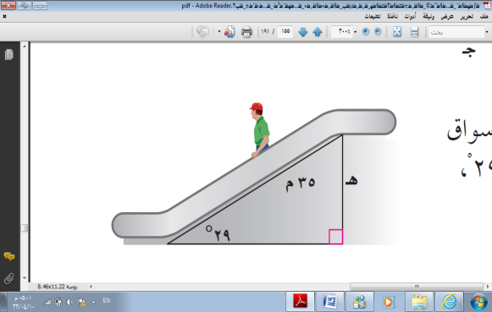
يبلغ طول السلم الكهربائي في أحد الأسواق الكبيرة 35 مترا ، وقياس الزواية التي يكونها مع الأرض 29° ،
أوجد ارتفاع السلم ؟

انتهت الأسئلة : مع تمنياتي لك بالتوفيق والنجاح

المعلمة / سارة العتيبي
الصفحة (4) من (4)

وزارة التعليم |  |  |  |  |  |  |  | الصف : الثالث متوسط
إدارة التعليم بمنطقة |  |  |  |  |  |  |  | المادة : رياضيات
مكتب تعليم |  |  |  |  |  |  |  | الزمن : ساعتان
مدرسة |  |  |  |  |  |  |  | التاريخ : / / 1446هـ
اختبار نهائي الفصل الدراسي الثالث ( الدور ) للعام الدراسي 1446هـ
الدرجة  رقما |  | الدرجة  كتابة |  |  | المصحح |  | المراجع
الدرجة  رقما |  | الدرجة  كتابة |  |  | التوقيع |  | التوقيع

الاسم : | رقم الجلوس:

درجة
السؤال الأول / اختر الإجابة الصحيحة لما يلي :
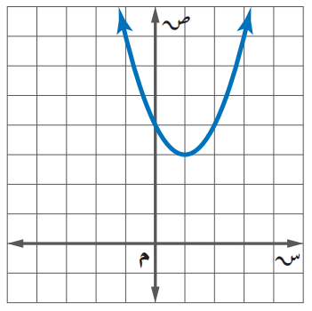

1/ رأس القطع المكافئ للتمثيل البياني :

أ ) ( 1 ، 3 ) | ب ) ( 3 ، 1 ) | جـ ) ( 2 ، 4 ) | د ) ( 4 ، 0 )
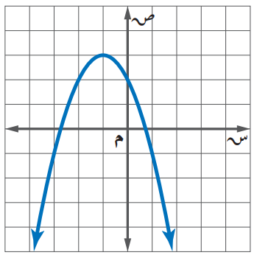

2/ المقطع الصادي في التمثيل البياني هو :

أ ) ص = 3 | ب) ص = 2 | جـ ) ص = 4 | د ) ص = 1
3/ قيمة جـ التي تجعل ثلاثية الحدود س^{٢} + 6س + جـ مربعا كاملا

أ ) 9 | ب) 25 | جـ ) 16 | د ) 36
20 م
4/ من الشكل المقابل يبلغ طول السلم الكهربائي 20 مترًا وقياس الزاوية
التي يٌكونها مع الأرض ⁵30 فإن ارتفاع السلم هـ =
⁵30

أ ) 15م | ب ) 10م | جـ ) 30 م | د ) 25 م
5/ القيمة العظمى أو الصغرى للدالة التربيعية هي :

أ ) الاحداثي الصادي للرأس | ب ) الحد الثابت جـ | جـ ) معامل س | د ) معامل س^{٢}
6/ يتشابه المثلثان ، إذا كانت أضلاعهم المتناظرة :

أ) متناسبة | ب) متعامدة | جـ) متوازية | د) متقاطعة
7/ تبسيط العبارة ٥ $\sqrt{٦}$+ ٢ $\sqrt{٦}$

أ) 8 $\sqrt{٦}$ | ب ) 5 $\sqrt{٦}$ | جـ) ٣ $\sqrt{٦}$ | د) 7 $\sqrt{٦}$
8/ اتجاه فتحت القطع المكافئ للتمثيل البياني للدالة ص = ــ 2 س^{٢} ــ 8 س ــ 5 يكون :

أ) للأعلى | ب ) للأسفل | جـ) خط مستقيم | د) لا يوجد
9/ حل المعادلة $\sqrt{جـ - ٣}$- ٢ = ٤

أ) جـ = ٢٨ | ب ) جـ = ٣٩ | جـ) جـ = ١٩ | د) جـ = ١٢
10/ رسم فنان 5 لوحات فنية ، فبكم طريقة يمكنه اختيار 3 لوحات منها لعرضها في معرض فني ؟

أ) 30 | ب ) 10 | جـ) 60 | د) 40
11/ المسافة بين النقطتين ( 5 ، 8 ) ، ( 5 ، 7 )

أ) 1 | ب ) 0 | جـ) 4 | د) 2
12/ تسمى الحادثتان اللتان نتيجة أحدهما لا تؤثر على نتيجة الأخرى :

أ) حادثتان غير متنافيتان | ب ) حادثتان غير مستقلتان | جـ) حادثتان مستقلتان | د) حادثتان متنافيتان
13/ يفحص مصنع قطعة من خط الإنتاج كل 10 دقائق ، نوع العينة :

أ) بسيطة | ب ) منتظمة | جـ) طبقية | د) متحيزة
14/ اذا كانت قيمة المميز للمعادلة تساوي صفر فإن عدد الحلول الحقيقية للمعادلة :

أ) حلان | ب ) حل واحد | جـ) عدد لانهائي من الحلول | د) لا يوجد حل
15/ سئل كل خامس شخص يدخل المكتبة عن هوايته المفضلة :

أ) عينة عشوائية بسيطة | ب ) عينة متحيزة | جـ) عينة عشوائية منتظمة | د) عينة عشوائية طبقية
16/ قيمة ⁷ ل ₃

أ) 210 | ب ) 168 | جـ) 320 | د) 275
17/ حل المعادلة $\sqrt{5 س}$= 5

أ) 10 | ب ) 6 | جـ) 5 | د) 7
18/ مجال الدالة ص = س^{٢}+ ٣س - ١ هو مجموعة :

أ) الأعداد الحقيقية | ب ) الأعداد الطبيعية | جـ) الأعداد الصحيحة | د) الأعداد الكلية
19/ قيمة ⁶ ق ₄

أ) 17 | ب ) 30 | جـ) 15 | د) 12
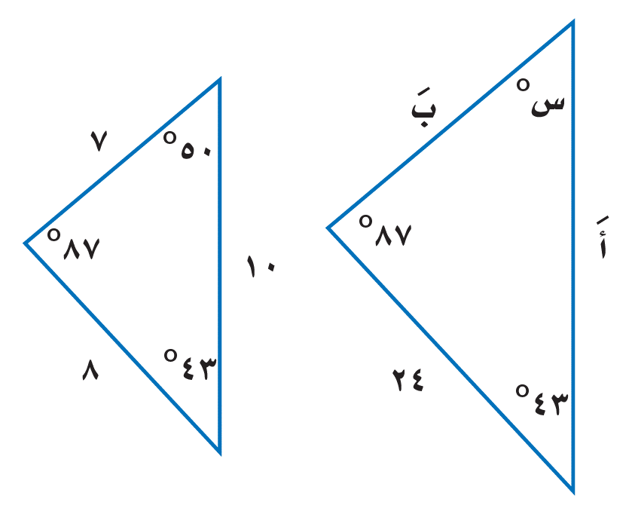

20/ في المثلثين المتشابهين ، قياس الزاوية س ˚ =

أ) 50 ˚ | ب ) 87 ˚ | جـ) 43 ˚ | د) 24 ˚

درجات

السؤال الثاني / ضع علامة ( ✓ ) أمام العبارة الصحيحة وعلامة ( ✘ ) أمام العبارة الخاطئة :
1- | مضروب الصفر 0! = 1
2- | الحادثة المركبة تتكون من حادثتين بسيطتين أو أكثر
3- | الأطوال التالية تشكل أضلاع مثلث قائم الزاوية 7 ، 5 ، 6
4- | اذا كان الترتيب مهماً في المجموعة فإنها تمثل توافيق
5- | الإحصائي : مقياس يصف إحدى خصائص العينة
6- | المتوسط الحسابي هو مجموع البيانات مقسوماً على عددها
7- | البيانات النوعية تُعطى بصورة قيم عددية
8- | تسمى قائمة جميع الأشخاص أو الأشياء في مجموعة معينة بفضاء العينة
9- | تسمى المثلثات التي لها الشكل نفسه المثلثات المتشابهة
10- | الدراسة القائمة على الملاحظة تسجل البيانات بعد تغيير العينة

درجات
السؤال الثالث :

( أ )- حل المعادلة التالية باستخدام القانون العام :
س + 8 س -9 = 0

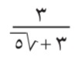
( ب )- بسط العبارة :

( ج )- يحتوي كيس على ٦ كرات سوداء و 9 زرقاء و 5 صفراء و كرتين خضراوين ، فإذا سحبت منه كرة عشوائياً ثم أعيدت وسحبت كرة ثانية فأوجد احتمال مايلي :

( 1 )- ح ( سوداء و صفراء )

( 2 )- ح ( ليست سوداء و زرقاء )

انتهت الأسئلة خالد

